Quando nasceu o bom e velho Rock?

Falar do início de um ritmo musical que nasceu em uma época de constante ebulição cultural é uma das tarefas mais árduas. Mas falar do nascimento do Rock’n Roll é mais complicado ainda, pois não existe de forma definitiva um “marco zero” da criação, já que o rock é um ritmo derivado de outros ritmos da época em que foi criado. Mas vamos tentar explicar como nasceu o bom e velho Rock!

Junte o Blues, o Jazz, o Country e o Rhythm and Blues. Misture tudo e dance sem parar!
Há um consenso que o pai da expressão “rock and roll”, utilizada para designar o ritmo, é o discotecário (ou, como queira, DJ) Alan Freed, que em 1952 teria tocado rhythm and blues pela primeira vez para uma platéia em uma festa nos EUA e quando questionado sobre “que som era aquele?“, respondeu usando a expressão “rock and roll”, que era usada em letras de música como sinônimo de “dançar” ou “fazer amor”, dependendo do nível de perversidade que sua mente poderia ter! rs
Mas o rock na verdade não é só uma variação do rhythm and blues, mas sim uma mistura de vários estilos musicais que nasceram ou tomaram forma na década de 1940. Podemos destacar quatro destes estilos sem correr o risco de errar:
- Blues: som nascido da mistura da música negra com algumas influências europeias, tem um ritmo cadenciado e melancólico, pois é marcado pela lamentação do homem negro na sociedade norte-americana da época. O negro usava o blues como uma forma de extravasar seus sentimentos, e é desnecessário dizer que na época o ritmo era desprezado pelos brancos.
- Jazz: ritmo nascido em Nova Orleans, também nas mãos dos negros da região, apresentando uma sonoridade que mistura um pouco de blues, folk, a marcha e o ragtime. É bem marcado pelo compasso rápido e virtuoso dos instrumentos. Quem toca jazz consegue tocar qualquer coisa (momento “opinião de quem estudou violão por dois anos”)
- Country: traz em seu DNA o folclore tradicional, com algumas influências da música celta, da música gospel e até mesmo do folk. Marcava o lamento do homem branco que vivia no campo. Os próprios norte-americanos já chamavam o country de “música caipira” — usando a expressão hillbilly para definir o estilo.
- Rhythm and Blues: inicialmente era uma variação mais “rápida” e agressiva do blues, começou a ser tocada com instrumentos elétricos, principalmente guitarras, e rapidamente pegou influências do jazz e do country. Daí também surgiu a variação que alguns chamam de Rockabilly.
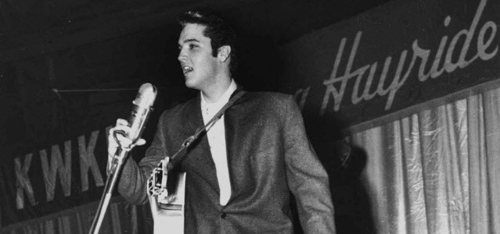
O Rei no início da carreira.
No meio desta reunião de estilos, fica difícil definir qual gravação foi a primeira do Rock, até mesmo porque as primeiras músicas apresentam algumas misturas sem uma identidade bem marcada e acabam por confundir quem tenta definir o início do estilo. Mas existem alguns fatos que, dependendo da visão do pesquisador, são considerados como o início do Rock:
1) A música “Rocket 88”, de Jackie Brenston and his Delta Cats, foi gravada em em março de 1951, no estúdio da Sun Records, em Memphis, por Ike’s Turners Kings of Rhythm. O produtor da música, Sam Phillips, também era o dono do estúdio.

2) Elvis Presley, em julho de 1954, gravou “That’s All Right Mama” no mesmo Sun Records. Como Elvis acabou se tornando no maior símbolo do Rock, muitas pessoas consideram que este é o “marco zero” do ritmo. Reparem que já existe uma boa diferença de ritmo entre ela e a “Rocket 88”. Sinal de que o rock, desde os primórdios, é um ritmo em constante mudança.

3) Reza a lenda que a música “Jhonny B. Goode” foi escrita por Chuck Berry em 1955. Lançada apenas em 3 de março de 1958 no lado B do single Chuck Berry is on Top, entrou para a História não apenas por ser uma música BEM legal, mas também por estar gravada para sempre no disco de ouro da Voyager, representando o Rock n’Roll, juntamente com vários outros estilos musicais do mundo todo. Como a Voyager já saiu do Sistema Solar (segundo a NASA), podemos dizer que “Jhonny B. Goode” é uma música interestelar.
4) 5 de julho de 1955 é o dia em que a música “Rock Around The Clock”, gravada em 12 de abril de 1954 por Bill Haley and the Comets chegou ao topo das paradas americanas. Esta música foi composta por Max Freedman e James Myers e já ganhou diversos covers ao longo das décadas de existência.
Aí embaixo vai um vídeo — montagem, óbvio — com a gravação original da música, mas eu queria deixar também um outro link de uma apresentação de Bill Haley em 1972 [clique aqui]. Estádio lotado!

Este é só o comecinho do Rock, quando ele era considerado apenas um bebê barulhento que levava os jovens ao delírio e importunava pais e mães desesperados!
Com o tempo o estilo foi desdobrado em dezenas de outros ritmos, cada um com sua personalidade própria. Mas desde Elvis, passando pelos Beatles, Rolling Stones, Led Zeppelin, Pink Floyd, Eric Clapton, The Doors, Jimmy Hendrix, AC/DC, Van Halen, Queen, U2, Guns ‘N Roses, Pearl Jam, até as bandas que surgiram nos últimos 10 anos — são muitas! — o Rock continua animando multidões.

